Муниципаль бюджет гомуми белеем бирү оешмасы Татарстан Республикасы Апас муниципаль районы «Апас урта гомуми белеем бирү, аерым фәннәрне тирәнтен өйрәнү мәктәбе”.  ИНН 1608004184 |  | Муниципальное бюджетное общеобразовательное учреждение «Апастовская средняя общеобразовательная школа с углубленным изучением отдельных предметов» Апастовского муниципального района Республики Татарстан.  ИНН 1608004184
422350, ТР, Апас муниципаль районы, Апас ш.т.п., Красноармейская урамы, 65йорт,  тел: (8843276) 21-5-61 |  | 422350, РТ, Апастовский муниципальный район, пгтАпастово,  ул. Красноармейская,дом 65,  тел: (8843276) 21-5-61  E-mail: apasschool@mail.ru

20.09.18 г. Исх. №426

Информация о проведённых мероприятиях
в рамках Месячника безопасности детей
МБОУ «Апастовская СОШ»

№ п/п | Проведённые мероприятия | Дата проведения | Ответственные
1 | Акция «Осторожно, дети!»  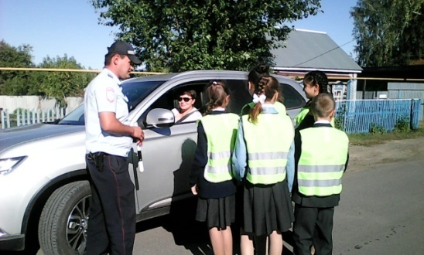 | 14.09.2018 | Мухаметшина Г.М.
2 | Встреча юных инспекторов с инспектором ГИБДД Хуснутдиновым М.  Акция «Знай! Помни! Соблюдай!»  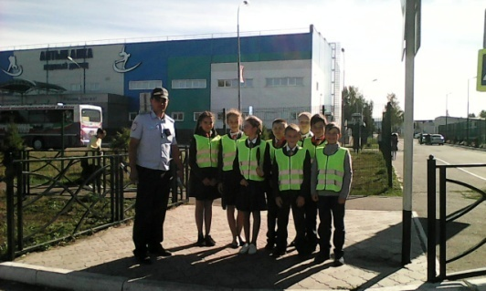 | 14.09.2018 | Мухаметшина Г.М.,  Гумеров Р.Ф.
3 | Выступление начальника ГИБДД МВД в Апастовском районе Гараева Р.В. на общешкольном родительском собрании «Безопасность детей на дорогах. Безопасный маршрут школьника»  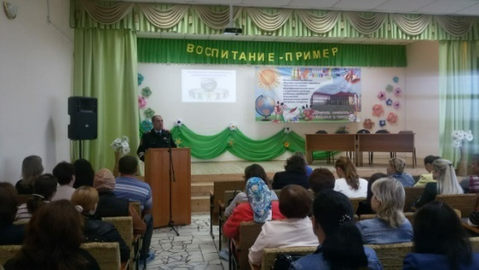 | 14.09.2018
4 | Посещения младшими школьниками театра «Начальная школа изучает правила дорожного движения»  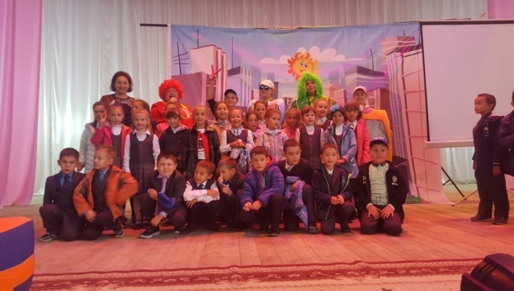 | 18.09.2018 | Классные руководители начальных классов
5 | Классные часы «Сохрани себя!»  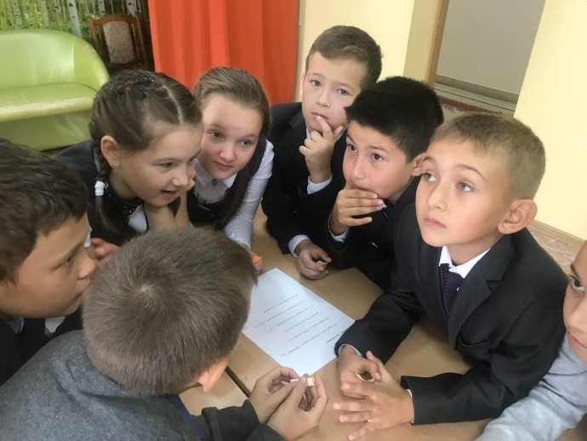 | В течении месяца | Классные руководители
6 | Общешкольная линейка «Правила безопасной езды на велосипедах»  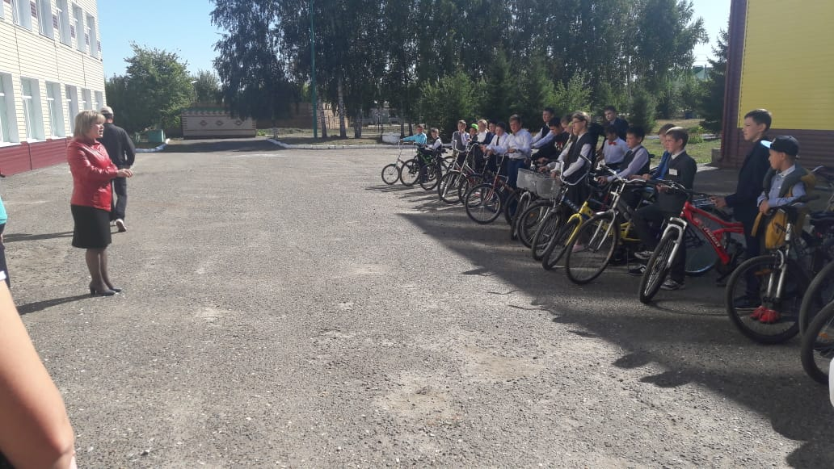 | 8.09.2018  11.09.2018 | Администрация школы
7 | Тренировочные занятия по возникновению ЧС на объекте для персонала школы ( с участием отряда ФОРПОСТ)  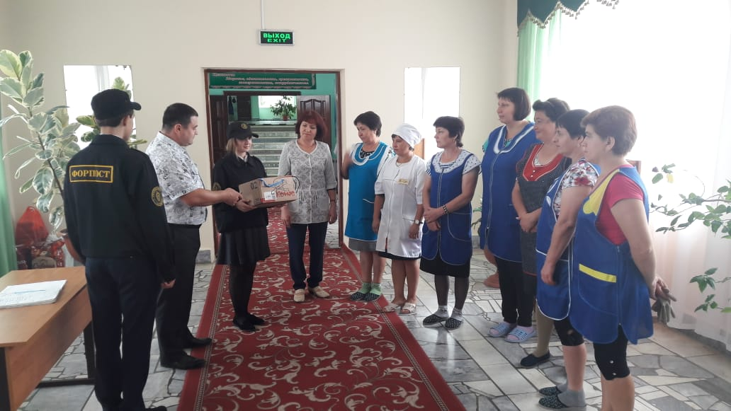 | 4.09.2018 | Хикматов М.К.
8 | Внеклассные мероприятия «Путешествие с страну «Дорожные знаки»  Учащиеся 5А класса были в гостях у 2Б класса с мероприятием «Путешествие с страну «Дорожные знаки». Подготовили игровые задании, а второклассники с удовольствием отгадывали. И в конце получили памятку с правилами дорожного движения. | 19.09.2018 | Закирова А.Ю.
9 | Встреча учащихся 9-11 классов с инспектором ГИБДД Хуснутдиновым М.  «Безопасная дорога!»  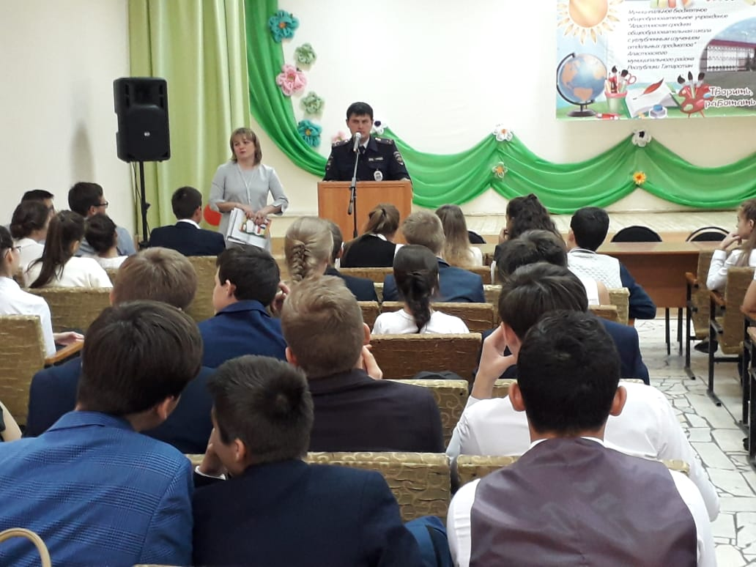 | 27.09.2018 | Администрация школы

Директор: ___________ Зиятдинова Г.С.

Исп. зам директора по ВР: __________ Хикматова Э.Х

